БАКТЕРИЈСКЕ, ВИРУСНЕ И ГЉИВИЧНЕ ИНФЕКЦИЈЕ ОРАЛНЕ МУКОЗЕ
Усна шупљина представља јединствену целину чија је основна улога жвакање и гутање хране, те говор. Пљувачне жлезде које се у њој налазе луче пљувачку. Значај пљувачке је осржавање оралне хомеостазе, што овај секрет реализује својим бројним органским и неорганским састојцима. Усна шупљина је обложена слузницом грађеном од вишеслојног плочастог епитела чији је задатак пре свега заштитан. Осим што штити органе усне шупљине, слузница уста прима импулсе на орална ткива, омогућава апсорпцију и ресорпцију материја, спречава нефизиолошку размену материја, те стимулише излучење штетних материја из организма. Слузница уста има и улогу укуса чиме је омогућен ужитак примања хране.
Може се рећи да је усна шупљина показатељ здравља. Постојање хармоније и склада у устима као показатеља оралног здравља условљено је интактношћу оралног епитела, уравнотеженошћу оралне флоре, уредном функцијом пљувачних жлезда али и општим здравственим стањем. Нарушавањем овог склада на било ком од наведених нивоа има за последицу појаву оралних симптома и оралних болести које због своје специфичности могу угрозити свакодневне животне функције и навике човека.
Најчешчи орални симптоми због којих се болесници јављају стоматолозима су пре свега непријатан осећај пецкања оралне слузнице (stomatopyrosis), бола (stomatodynia), поремећај осећаја укуса (dysgeusia) и сувоћа оралне слузнице (xerostomia). Болесници те симптоме описују као појаву пецкања и жарења у устима, храна нема укуса, постаје им бљутава, слузница уста је сува и лепљива уз осећај постојања мрвица и песка у устима.
Оралне болести с појавом наведених симптома могу захватити усне, језик, непце или читаву слузницу уста па говорима о хеилитисима, глоситисима, палтитисима и стоматитисима. Симптом који је доминантан и увек присутан кад постоји губитак инегритета оралне слузнице је осећај пецкања, односно симптом стоматопирозе. У том случају некритична примена антимикотика као што су миконазол и нистатин није решење јер осећај пецкања у устима може бити различитог узрока, као последица вирусне, бактеријске или гљивичне упале, последица алергијске реакције у устима или последица имунолошких поремећаја као што је појава аутоимуних болести на слузници уста. Често се у стоматолошку амбуланту јављају особе које су уочиле постајање ситних гљивица на језику и инсистирају на лечењу болести, које су у паничном страху да имају гљивицу Candidu у устима. Candida albicans је саставни део оралне флоре и не представља патолошки налаз. Уколико је искоренимо дуготрајном применом антимикотика пореметиће се уравнотеженост оралне флоре и омогућиће се далеко патогенијим микроорганизмима да се настане на слузници уста и тако направити више штете него користи.
Да би се бар донекле избегле забуне и разјаснили и најчешћи орални симптоми и знаци оралних болести, даћемо кратак опис оних с којима се најчешће сусрећемо у пракси.
Бактеријске инфекције оралне мукозе
Бактеријске инфекције оралне мукозе су најчешће изазиване бактеријама из опортунистичке флоре слузнице мукозе и бактеријама из денталног плака.
Оралну мукозу насељава више од 700 различитих микроорганизама као део сталне и транзиентне флоре. Нормалну флору оралне мукозе чине стални микроорганизми, нпр: Streptoccocus species (S. salivarius, S. sanguinis, S. oralis, S. mitis); Actinomices spp. (A. naeslundii, A. odontolyticus); Haemophilus spp. (H. parainfluenzae, Haemophilus aprophilus); Neisseria spp. (N. mucosa, N. subflava, N.oris); Fusobacterium spp.; Prevotella spp. Транзиентну флору чине микроорганизми којима су потребни посебни услови и зато их не налазимо код свих људи: на пр. Lactobacillus spp.; Strepococcus mutans.
Опортунистичку флору чине бактерије које су често присутне у транзиентној флори, могу да колонизују оралну мукозу без изазивања инфекције, али су у одређеним условима потенцијални патогени: Staphyloccocus aureus ; Streptoccocus ß-haemolythicus; пнеумококи, ентерококи, аеробни грам-негативни бацили (АГНБ) као што су E.coli; Enterobacter spp.; Kebsiella spp.; Pseudomonas spp.; a ређе Citrobacter spp.; Sеrratiа; Flavobacterium spp.; Alcaligenes spp.; Haemofillus influencae.
Неки анаеробни микроорганизми такође могу бити условно патогени, а налазимо их и у здравим устима: Bacillus fusiformis; Borrelia Vincenti . Mycoplasma spp. је нађена у оралној мукози и денталном плаку у 92% али се за сада само претпоставља да има удела у развоју гингивитиса док је Chlamydia trachomatis изолована у 44-61% жена. Значај овог налаза још увек није довољно познат
Да би условно патогени микроорганизми могли да изазову инфекцију потребно је да се успоставе одговарајући услови имунокомпромитујућа стања, системске болести, лоша лична хигијена, ксеростомија (сувоћа слузокоже), смањен pH, импланти, "пирсинг".
Такође је важно правилно тумачење лабораторијских налаза, нарочито кад су изоловани узрочници уобичајено присутни у флори оралне мукозе. Слаб пораст микроорганизама у бактериолошкој култури нема значаја, док умерен и висок пораст указује на вероватни патоген.
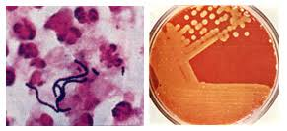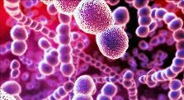
Staphyloccocus aureus
Staphyloccocus aureus је најчешћи патоген у кожним инфекцијама, те је зато најчешћи изазивач инфекција баш на споју коже и слузнице, нпр cheilitis glandularis suppurativa.
Cheilitis glandularis suppurativa
Ово обољење је тежа форма гландуларног хеилитиса (cheilitis glandularis simplex) , настало као последица секундарне бактеријске инфекције, најчешће са Staphyloccocus aureus-om. Према дубини гнојног процеса разликују се две варијанте обољења: површинска и дубока. Обољење чешће захвата доњу усну.
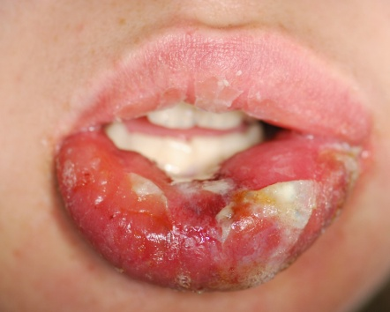
Усна је едематозна и инфилтрована због чега је изврнута и извијена према напред. Еритем је у почетку местимично присутан, а касније дифузан. На притисак се из отвора изводних канала лабијалних пљувачних жлезда може истиснути гнојни садржај. Мукокутана зона је покривена жутим крустама. Усна је болна, отежан је говор и жвакање. Дубока форма обољења се чешће јавља код мушкараца и постоји могућност малигне алтерације у спиноцелуларни карцином.

Streptococcus pyogenes
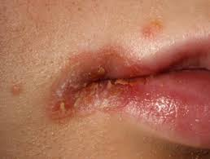
Cheilitis angularis (perleche, stomatitis angularis)
У угловима усана на влажном терену могућ је развој инфекције, а најчешћи изазивачи су Streptococcus pyogenes и Candida albicans. Предиспонирајући фактори доприносе спуштању угла усне и појачаном влажењу: смањен тонус мишића, губитак зуба, атрофија вилице и смањење висине загрижаја, а од општих фактора: витамински дефицит, анемије и ендокрини поремећаји. Клиничком сликом доминира еритем који се шири латерално, присутне су фисуре, осећај непријатности при покретању усана и бол. Патогномоничан је налаз жутих крусти.
Диференцијално дијагностички треба разликовати инфекцију са Candida spp. Код које је угао усне прекривен беличастим наслагама, а често се знаци кандидозе налазе и на унутрашњој страни букалне слузнице.

Остале пиогене бактерије
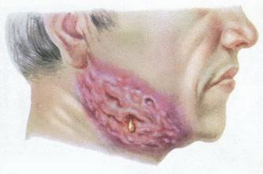
Streptococcus pneumoniae и Haemophilus influence готово никада не изазивају инфекције оралне слузнице, мада су главни патогени у респираторним инфекцијама, упалама синуса и средњег уха. Enteroccocus spp. је присутан у денталном плаку. Његов значај у инфекцијама усне дупље је недовољно испитан. Најчешће се налази у одонтогеним инфекцијама и то периапикално.
Actinomyces israelii изазива актиномикозу. Предста-вља анаеробни бацил и може сe наћи и као сапрофит у усној дупљи. На језику, слузокожи образа, гингиви и тонзилама. јављају се промене у виду нодулуса, који апсцедирају и фистулизују.

Аеробни грам-негативни бацили (АГНБ)
Коменсална флора оралне мукозе садржи мали број АГНБ, али њихов број расте са старошћу, лошом оралном хигијеном, присуством импланата, пушењем и падом имунитета. Инфекција изазвана са АГНБ се манифестује одонтогеним инфекцијама које нелечене могу представљати фокусе за системско ширење инфекције.

Анаеробни микроорганизми из денталног плака
Gingivitis ulcero-necroticans
Ово обољење изазивају Bacillus fusiformis i Borrelia Vincenti. Захвата слободну гингиву, интерденталне папиле, а ређе фиксирану гингиву. Јавља се код млађих особа у виду улцеро-некротичних промена у стањима која смањују имунитет. Има акутни ток и почиње болом у деснима и појавом непријатног задаха.
Десни су интензивно црвене боје са израженом склоношћу ка крварењу. На врховима интерденталних папила јављају се улцеро-некротичне промене. Ове улцерације су покривене псеудомембранама жућкасте или зелено сиве боје.
Мембране настају од фибрина, остатка епитела гингиве и леукоцита. У даљем току болести процес се шири и захвата слободну, а затим фиксирану гингиву. Често се јавља оток подвиличних лимфних жлезда. Болесници због болова не могу да жваћу.
Потребно је што пре започети терапију јер се разорено ткиво гингиве не може надокнадити.
Stomatitis ulcero-necroticans
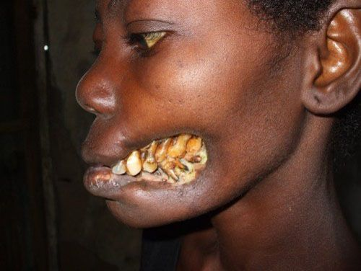
Ово обољење изазива Borrelia Vincenti. Захвата гингиву и слузокожу ретромоларног предела као и тонзила, због чега је названа Винцентова ангинa. Манифестује се серохеморагијском инфламацијом слузокоже са некрозом и стварањем дубоких улцерација левкастог облика покривеним прљаво жутим мембранама. Болест почиње једнострано, а касније може бити захваћена и друга страна. Остала слузница оралне мукозе је тамно црвене боје и едематозна.
Покретљивост вилица је смањена и присутан је непријатан задах из уста услед некрозе и распадања ткива.
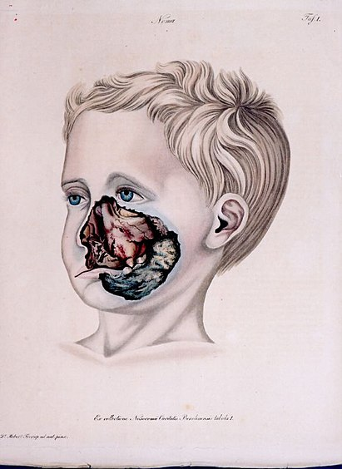
Нома
Болест се јавља код изнурених и анемичних особа, често после неке друге болести, уз лошу оралну хигијену и лоше социјално економске услове. Нома је путридно обољење које започиње на слузокожи образа, код угла усана, појавом мехурића испуњених мутним садржајем, чијим прскањем настаје сиво-зелена улцерација. У овој фази болести појављује се инфилтрат који захвата читаву дебљину образа. На кожи изнад инфилтрата се уочава нејасно ограничена црна мрља. Неколико дана касније настаје гнојно распадање које захвата целу страну лица, очне капке и нос.
Није поштеђена ни вилична кост која се размекшава и распада у виду секвестара, остављајући тешке дефекте, али и поред велике деструкцције ткива, болест није праћена болом.

Сифилис
Сифилис је полна болест изазвана спирохетом Treponema pallidum, a оралне манифестације су описане у свим стадијумима овог обољења .
Примарни сифилис
Након орогениталног или ороаналног сексуалног односа, на месту уласка трепонеме у усну дупљу настаје примарни или тврди шанкр. Најчешће je тo солитарна безболна улцерација са чистом, индурованом базом и тврдим уздигнутим ивицама, локализована обично на уснама или језику, праћена цервикалном лимфаденопатијом. Описана је и ретка појава шанкра на тонзилама и фаринксу.
Секундарни сифилис
Хематогеном дисеминацијом трепонеме у секундарном стадијуму болести код најмање 30% оболелих јављају се и оралне лезије у виду макулопапулозних сифилида, мукозних плакова, и ретко нодуларних манифестација.
Макулозни сифилиди се најчешће јављају на меком непцу у виду црвених кружних, равних до благо уздигнутих макула. Папулозни сифилиди на букалној слузници су представљени еритематозним чврстим папулама са сивкастим центром који може да улцерише. Посебан облик папулозних сифилида чине веома инфективни condylomata lata, светле ружичасто – сивкасте папуле промера од 0,5 до 2 цм, заравњене и влажне еродоване површине, прекривене беличастим секретом, смештене на угловима усана. Нодуларни сифилиди се могу јавити у пределу вермилиона у виду нодуса који клинички подсећају на кератоакантом.
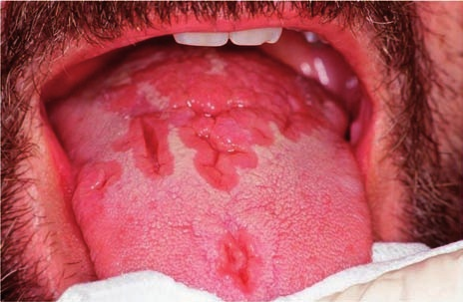
Мукозни плакови су овални или кружни плакови са истањеном слузницом на којој могу настати плитке ерозије промера око 1цм, прекривене сивим мукоидним ексудатом са еритематозном ивицом на букалној слузници и језику, али понекад и на фаринксу, гингиви и тонзилама. Некад се ове промене спајају, те чине серпигинозне лезије, такозване „snail track“ (срп. змијолике) улцерације.
Код малигног сифилиса, данас углавном од историјског значаја, јављају се кратериформни или плитки улкуси на гингиви, непцу и букалној мукози, са мултиплим ерозијама на тврдом и меком непцу, језику и доњој усни.
Teрцијарни сифилис
Промене које се манифестују у овом стадијуму болести у усној дупљи су сифилитичне гуме и сифилитична леукоплакија. Гуме, деструктивни грануломи, обично се јављају на тврдом непцу и језику, у виду једног или више безболних чворова који могу улцерисати, изазвати деструкцију коштаних структура, перфорацију непца и појаву ороназалних фистула. Сифилитична леукоплакија се јавља у виду хомогеног беличастог поља које захвата већу површину дорзалне стране језика. Овај глоситис може малигно да алтерише.

Гонореја
Ова бактеријска инфекција чији је изазивач Neisseria gonorrhoeae може се пренети и након оралних сексуалних односа и обично је асимптоматска, а ако су присутни симптоми, најчешће је то акутни фарингитис. Лезије код оралне гонореје су неспецифичне, а симптоми варирају од благог еритема до мултиплих улцерација.

Изазивачи хумане туберкулозе
Код људи туберкулозу могу изазвати ацидо-резистентни бацили Мycobacterium tuberculosis, Мycobacterium bovis i атенуирани Baccillus Calmette e Guerin. При првом контакту болесника са бацилом, промене су примарне, или секундарне код оног који већ болује од плућне или других облика туберкулозе.
TBC cutis primaria
TBC cutis primaria ретко се јавља на слузокожи усне дупље, најчешће на језику, непцу и гингиви. Црвенилом слузокоже са појавом специфичних гранулација чијом некрозом настају улцерације (tuberculosis ulcerosa) које су болне, ливидних, меких и подривених ивица означен је почетак болести.
Специфичан морфолшко-хистолошки облик оралне туберкулозе туберкулом настаје код особа оболелих од плућне туберкулозе. Најчешће се јавља на језику, ређе на осталим деловима оралне слузнице у виду специфичног инфилтрата. Болни су, некротишу и стварају улцерације 1-2 cm у пречнику карактеристичног изгледа, а за њима остају ожиљци и деформитети.
TB cutis orificialis
TBC cutis orificialis је удружен са лошим имуним снагама оболелог (негативна анергија). Настаје хематогеном дисеминацијом пер континуитатем из постојећих лезија, гутањем туберкулозног испљувка, што се често дешава код особа женског пола са туберкулозом плућа, након траума оралне мукозе. Почиње у виду црвених папула које еволуирају у плитке улцерације, а најчешће је захваћен врх и латералне стране језика, затим тврдо и меко непце. Са овим обликом болести оболели имају веома лошу прогнозу.
Вирусне инфекције оралне мукозе

Хумани херпес вируси
Инфекције хуманим херпес вирусима (ХХВ) често су удружене са променама на букалној слузници. У табели су приказане оне ХХВ инфекције оралне мукозе, које се могу пренети и сексуалним путем.
Узрочник Обољење
ХХВ – 1, ХХВ – 2 (херпес симплекс вирус) Херпетични гингивостоматитис
ХХВ – 1, ХХВ – 2(херпес симплекс вирус) Herpes labialis
ХХВ - 4 (Epstein – Barr-ov вирус) Инфективна мононуклеоза
ХХВ - 4 (Epstein – Barr-ov вирус) Оral hairy leukoplakia
ХХВ - 5 Цитомегаловироза
ХХВ - 8 Капоши сарком

Хумани херпес симплекс вирус - 1 (ХСВ – 1) и хумани херпес симплекс вирус - 2 (ХСВ – 2)
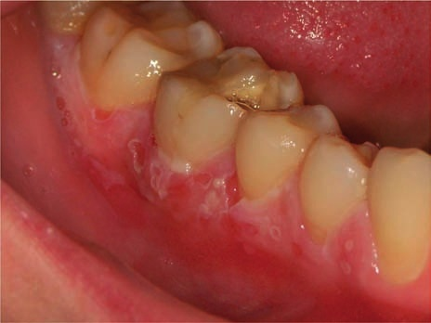
Иако је ХСВ – 1 одговоран за већину оралних лезија, ова инфекција се обично преноси још у детињству, мукокутаним контактом са инфицираним особама, нарочито између мајке и детета, a ређе сексуалним контактима. Са друге стране, ХСВ – 2 инфекција се преноси сексуалним путем и чешће је праћена појавом гениталних улцерација, али се јављају и лезије оралне мукозе.
Примарно излагање ХСВ – 1 може резултовати акутним херпетичним гингиво-стоматитисом праћеним грозницом, упалом грла и болним везикулама на букалној и гингивалној мукози. Обољење се обично јавља у детињству, 5 – 10 дана након излагања херпес вирусу. Да би се појавила инфекција, вирус мора доћи у контакт са мукозом или микролезијама на кожи, а сексуални контакт је класичан пут преношења ове болести код адолесцената. Примарна инфекција код одраслих може бити асимптоматска или у виду улцеративног фарингитиса. Након тога, вирус мигрира у сензорне ганглионе, где доживотно остаје у латентном стању.
Рекурентне инфекције се јављају код 20 – 40 % инфицираних особа. Иако се примарне лезије јављају интраорално, фарингеално и лабијално, рекурентне инфекције обично захватају ткиво усана и вермилион и праћене су еритематозним папулама, везикулама, ерозијама и крустама.
Хумани херпес вирус - 4 (Epstein – Barr-ov вирус)
Еpstein – Barr-ov вирус (ЕБВ) је удружен са различитим обољењима, која имају оралне манифестације, као што су инфективна мононуклеоза и oral hairy leukoplakia. Инфективна мононуклеоза се обично јавља у периоду адолесценције и често се преноси сексуалним путем, јер се вирус налази у саливи, те се обољење назива и „болест пољупца“. Вирус захвата –Б и Т–лимфоците и сквамозне епителне ћелије орофаринкса и назофарингеалне мукозе. У Б-лимфоцитима остаје у латентном стању, те се у имунодефицијенцији може реактивирати.
Промене у усној дупљи код инфективне мононуклозе су у виду петехија на непцу, фарингеалног еритема и тонзиларне хипертрофије. Инфекција Epstein–Barr-овим вирусом може изазвати и оралне лезије и улцерације на задњем зиду орофаринкса које су праћене грозницом, лимфаденопатијом и морбилиформном кожном оспом.
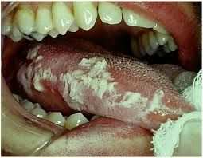
Oral hairy leukoplakia je бенигни асимптоматски бели хиперкератотични плак у виду филиформних („чупастих“, „длакавих“) уздигнућа, најчешће локализован на латералним ивицама језика, мада се може појавити и на другим деловима оралне мукозе. Најчешће се јавља код имунокомпромитованих, ХИВ позитивних пацијената, као први клинички знак ХИВ инфекције. Описана је и код особа које примају трансплантате, као и код пацијената са бубрежном инсуфицијенцијом.
Хумани херпес вирус – 5
Цитомегаловирус је убиквитаран патоген са субклиничком инфекцијом у периоду детињства и ране адолесценције. Преношење путем орофарингеалне секреције може се десити и током сексуалног контакта. Оралне лезије код имунокомпетентних особа су ретке, у виду стоматитиса, оралних улцерација, фарингитиса, а постоји и инфламација пљувачних жлезда у којима вирус остаје у латентном стању.
Хумани херпес вирус – 8
Капошијев сарком је најчешћи малигнитет оралне дупље код ХИВ оболелих. Повезан је са хуманом херпес вирус – 8 инфекцијом, а јавља се у виду црвеноплавичастих макула, папула, нодуса или улцерација, обично на тврдом непцу, мада су описане промене и на меком непцу, увули, фаринксу, гингиви и језику.

Инфекције хуманим папилома вирусима – ХПВ
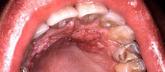
До сада је идентификовано преко стотину ХПВ типова дволанчаних ДНК – вируса који изазивају инфекцију кератиноцита и манифестују се променама на кожи и слузокожама. Обољења усне дупље изазвана ХПВ инфекцијом укључују сквамозне папиломе, оралне веруке, condylomata acuminata и фокалну епителну хиперплазију.
Оралне лезије могу настати сексуалним контактом, мада је могућа и аутоинокулација рукама са примарних гениталних лезија, или, пак, грицкањем ноктију и/или прстију на којима постоје брадавице. Сквамозни папиломи су ружичасте мале папуле на петељци, док су оралне веруке обично сесилне са папиломатозним изгледом.
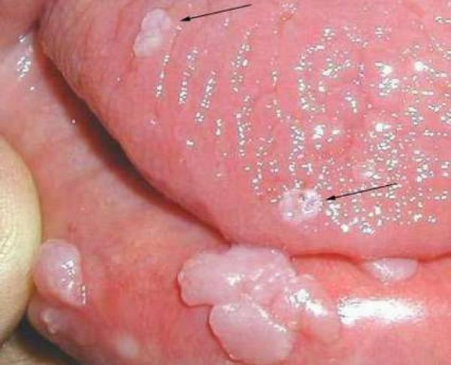
Гениталне брадавице или акуминирани кондиломи (lat. Condylomata acuminata) најчешће су изазване са ХПВ типовима 6 и 11 и сексуланим путем се могу пренети на оралну мукозу. Condylomata acuminata се предоминантно налазе у аногениталној регији, али су описани и на непцу и језику. Орални кондиломи се састоје од мултиплих малих бледоружичастих егзофитних папула, које могу прогредирати у плакове калдрмастог изгледа. Повећана инциденција ХПВ инфекције, укључујући и ону у усној дупљи, чешћа је код ХИВ инфицираних особа. Инфекције усне дупље типовима ХПВ 16 и 18 високог онкогеног потенцијала могу бити удружене са оралним лихеном планусом, оралном леукоплакијом и оралним карциномима.
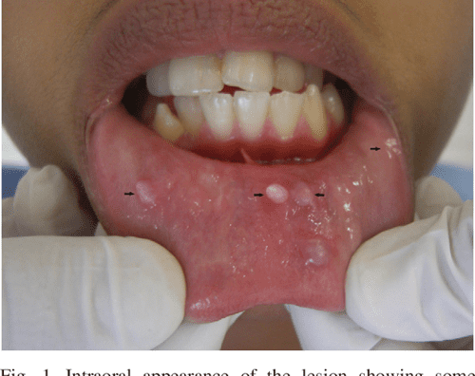
Poxvirus-molluscum contagiosum
Оралне лезије код ове инфекције су куполасте умбиликоване папуле промера 3 – 5 мм, боје меса, јасно ограничене и глатке површине, обично присутне код имунокомпромитованих пацијената. Јављају се у периоралној регији и у пределу кожног дела усана.

ХИВ инфекција
Примарни и најчешћи пут трансмисије ХИВ-а је сексуални контакт. Оралне манифестације ХИВ инфекције су последица хроничне имуносупресије и могу се испољити у виду инфективних обољења, неоплазија и имунолошких поремећаја.
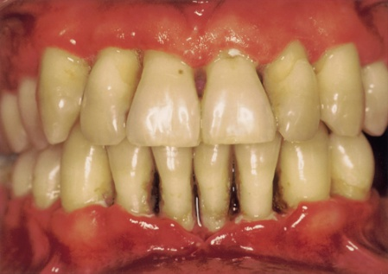
Од инфекција су то: орофарингеална кандидијаза, рекурентни болни гингивостоматитис, рекурентне афтозне улцерације, често веће од 1 цм на језику, гингиви и уснама, некротизујући бактеријски периодонтитис, бациларна ангиоматоза, улцерозна херпес симплекс инфекција праћена настанком хроничног улкуса, цитомегаловироза, oral hairy leukoplakia, Капошијев сарком и мукозна туберкулоза. У склопу ХИВ инфекције могу се јавити орални lichen planus и лимфоми.
У оквиру акутног ХИВ синдрома може се јавити фарингитис, тачкасти енантем на тврдом и меком непцу, улцерације промера 5–10мм, кружног облика са беличастом базом, окружене еритематозним халоом на тонзилама, непцу и букалној слузници.

Гљивичне инфекције оралне мукозе
Клиничка слика гљивичне инфекције оралне мукозе може бити различита, а најчешће се виђа еритем и наслаге беличасте боје нарочито на језику и букалној слузници, меком непцу и фаринксу. Промене су праћене поремећајем осећаја укуса, печењем и болом, сувоћом и дисфагијом. Ретко се виђају неспецифични израштаји и улцерације. Да би дијагноза гљивичне инфекције била коректна, потребно је потврдити налаз гљивице лабораторијски, нативно и у култури, а код ретких системских микоза и хистопатолошким налазом.
Оралне гљивичне инфекције се пре свега везују за кандидозу, што је разумљиво ако знамо да је и највећи број изазван управо гљивицама из рода Candida spp.. Најчешћи патоген је Candida albicans, а затим C. glabrata, C. tropicalis, C. krusei, C. parapsilosis и C. dublinniensis која је први пут изолована код ХИВ-оболелих. Candida albicans се налази у нормалној флори код 50% здравих људи. Спада у опортунистичку флору и прелази у патогени, инфективни облик под одредђеним условима: ксеростомија, употреба антибиотика и кортикостероида, пушење, ношење протеза, малнутриција, ендокрини поремећаји и имунодефицијенција.
Орална кандидoза је једна од најчешћих опортунистичких инфекција код оболелих од синдрома стечене имунодефицијенције (eng. acquired immunodeficiency syndrome-АИДС), чак у 95% случајева. Предиктор је прогресије ХИВ инфекције, с обзиром на то да око 50% инфицираних (ХИВ-позитивних) с оралном кандидзом развије АИДС унутар три године.

Candida spp.
Примарна орална кандидоза
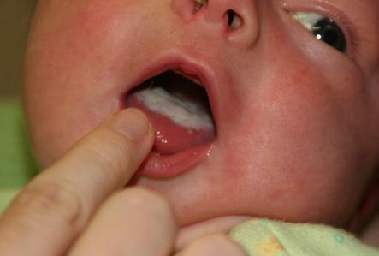
Акутне форме примарне оралне кандидиoзе су псеудомембранозна и еритематозна, а у хроничне форме спадају хиперплазијска и еритематозна.
Псеудомембранозна кандидоза је честа, класична форма оралне кандидозе. Најчешће се јавља код новорођенчади, у око 5 %, и изнемоглих старијих особа, у 10%. Манифестује се беличастим наслагама које се лако скидају остављајући еритематозне и еродоване површине на језику, букалној слузници, меком непцу и фаринксу и могу их пратити осећај сувоће, печења, преосетљивости и дисфагија.
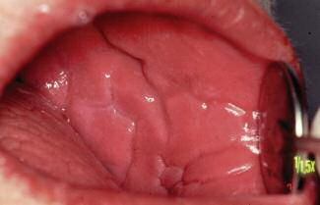
Еритематозна (акутна и хронична атрофична) кандидoза је најчешћа форма код оболелих од АИДС-а, а код иначе здравих особа се јавља после употребе антибиотика и кортикостероида (акутна), или може бити последица дуготрајног притиска (хронична). Манифестује се еритематозним, огољеним плажама на језику и слузници. Обично је асимтоматска, али може бити праћена сувоћом, печењем и жарењем. Ова форма је често удружена са ангуларним хеилитисом.
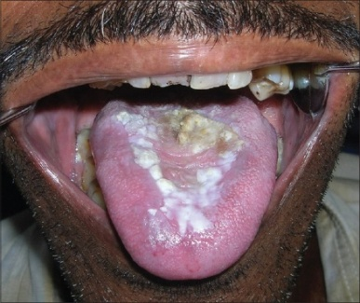
Хронична хиперплазијска кандидoза (кандидозна леукоплакија) представља најређи клинички облик оралне кандидиазе. Манифестује се белим, чврстим плаковима, равне или верукозне површине, које се не могу лако скинути. Обично су на унутрашњој страни образа, комисури усана и ређе на латералној страни језика. Забележена је малигна алтерација и до 15%. Ова форма се ретко виђа код ХИВ инфицираних.
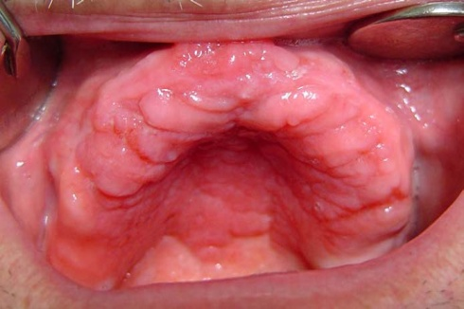
Candida sp: удружене лезије
Stomatitis protetica манифестује се хроничним еритемом и едемом слузнице испод горње протезне плоче, док је слузница испод мандибуларних протеза ретко захваћена. Обично је асимптоматска, а може се јавити осећај пецкања и свраба.
Према тежини промена, извршена је класификација на 3 типа:
- Тип 1: локализована инфламација или тачкаста хиперемија;
- Тип 2: генерализовани еритем мукозе;
- Тип 3: грануларни или папиларни тип који обично захвата централни део тврдог непца и алвеоларни гребен.
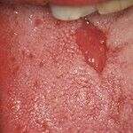
Cheilitis angularis је обично удружен са протезом изазваним стоматитисом. Презентује се еритемом, рагадама и беличастим наслагама.

Glossitis rhombica mediana , карактерише се појавом папиларне атрофије на средњој линији језика и то ромбоидног облика. Ретко се уместо атрофије виђа хиперпластични, егзофитични изглед овог дела језика. Обично се осим Candida spp. налази и бактеријска инфекција.

Линеарни гингивални еритем је периодонтална болест која се карактерише појавом црвене траке бар 2мм дугачке, на маргини гингиве, која као да опцртава зубе. Често се виђа код ХИВ-инфицираних особа .
Секундарна орална кандидoза
Секундарна орална кандидoза последица је секундарне, а ређе примарне имуно-дефицијенције.
Хронични мукокутани кандидоза синдроми представљају групу ретких болести код којих постоји перзистентна мукокутана кандидоза која лоше реагује на локалну антимикотичну терапију. Уопште узев, што је израженија инфекција са тзв антигенским екцесом (eng. antigen overload), већа је могућност да постоји имунолошки дефицит, нарочито ћелијског имуног система. Неке студије сугеришу да је дефект у продукцији цитокина (интерлеукин-2 и интерферон-гама) уз смањене нивое IgG 2 и IgG4 у серуму, главни разлог ове инфекције.
Оралне манифестације ређих системских микоза
Због пораста броја имунокомпромитованих особа, повећана је инциденција ових, иначе ретких гљивичних инфекција. Доле набројане микозе изазивају инфекцију горњих и доњих партија респираторних органа, те је могућ удружен или ређе, изолован налаз оралних лезија. Код неких од системских микоза, као на пример аспергилозе и криптококозе, могуће је ширење инфекције на ендокардијум, кости и мозак. За потврду дијагнозе је неопходна култура на одговарајућим подлогама, а често и хистопатолошки налаз.
Аспергилоза је после кандидoзе најчешћа опортунистичка инфекција оралне мукозе уопште и код пацијената са имунодефицијенцијом, а изазивачи су Aspergillus fumigatus и Aspergillus flavus. Промене се јављају у виду жутих или црних лезија са улцеро-некротичном базом, локализованим најчешће на тврдом непцу и корену језика. Треба их разликовати од инфекције псеудомонасом и мукормикозом.
Бластомикоза је ретка микоза изазвана Blastomyces dermatitidis која се среће у Северној Америци. Оралне лезије се ретко виђају, као солитарне или мултипле улцерације, грануломатозне или верукозне лезије.
Криптококоза се најчешће јавља код ХИВ инфицираних особа. Изазивач је Criptococcus neoformans а лезије се јављају на гингиви, тврдом и меком непцу, тонзилама или на месту екстракције зуба. Лезије су у виду љубичастих нодуса или гранулација, отока или улцерација.
Фусариоза се јавља код имунокомпромитованих особа. Оралне лезије су ретке, у виду црних, некротичних улкуса на тврдом непцу.
Геотрихоза се клинички не може разликовати од инфекције коју изазива Candida spp. Изазивач је Geotrichum Candidum, а клиничка слика одговара акутној псеудомембранозној кандидoзи.
Хистоплазмоза се чешће јавља код ХИВ инфицираних пацијената. Промене су хроничног карактера, а локализоване су на букалној мукози, језику, тврдом непцу, гингиви и периапикалној регији зуба у виду болних, пространих улцерација или у виду верукозних, грануломатозних или нодуларних лезија.
Мукормикоза се пре свега јавља код особа с неконтролисаним дијабетесом и кетоацидозом, цирозом јетре, уремијом, хематолошким неоплазмама, туберкулозом, малнутрицијом и ХИВ инфекцијом. Узрочници су гљиве из реда Mucorales који пре свега доводе до ерозије артеријских крвних судова што резултира тромбозом. Морталитет код мукормикозе је висок, од 50-100% због фулминантног развоја инфекције. Најкарактеристичније оралне лезије су црне, некротичне улцерације на тврдом непцу и максили, које се брзо шире, захватајући кост и изазивајући њену деструкцију.
Паракокцидиомикоза се јавља у Северној и Јужној Америци, нарочито у Бразилу. Оралне лезије су честе и манифестују се на почетку болести малим папулама или везикулама које егзулцеришу. Ток болести је хроничан, промене су болне, а могућа је појава и грануломатозних нодуса. Инфекција може да захвати кост и доведе до перфорације непца, клаћења и испадања зуба. Описане су у скоро свим деловима уста и фаринкса.
Пеницилиоза последњих година заузима примат у опортунистичким инфекциијама ХИВ позитивних пацијената у Индокини. Penicillium marneffei изазива промене које веома подсећају на туберкулозу. Оралне лезије могу бити у виду папула, ерозија и улцерација, а захватају непце, гингиву, лабијалну мукозу, језик и орофаринкс.
Споротрихоза је хронична, нодуларна субкутана микоза коју најчешће срећемо у Централној Америци. Оралне манифестације су углавном секундарно настале као резултат дисеминације из кожних или плућних промена. Лезије су еритематозне, улцеративне или грануломатозне, болне и личе на афте.

